长江流域1:100万主要河流数据集（2002年）

(许金朵，中国科学院南京地理与湖泊研究所，

南京市北京东路73号，210008，lwdc@niglas.ac.cn，2016-06-22)

项目 | 内容
1数据集名称 | 长江流域1:100万主要河流数据集（2002年）
2 数据集内容说明
2.1 数据集内容一般描述 | a. 数据内容（数据文件、表名称，包含的观测指标内容）  该数据集为长江流域2002年1:100万主要河流数据，每条河流均为一完整的空间要素，属性信息唯一，包含了河流名称及其对应的河流代码。  数据内容包含了一个shp矢量文件，“长江流域100万水系.shp”。  b. 建设目的  研究长江流域1:100万主要河流分布数据。  c. 服务对象  从事自然地理学相关方面的学生和科研人员  d. 数据的时间范围  2002年  e. 数据的空间范围、投影方式  空间范围为中国，Albers投影  f. 数据的学科范围  属于自然地理学范围。  g. 数据的量  数据量合计约1.3MB  h. 数据类型（文献、属性、矢量、栅格、文本等）  本数据库类型为shp矢量数据  i. 数据更新的频度  不定期更新  j. 缩略图（反应数据集内容或观测过程、场景等的示意图）  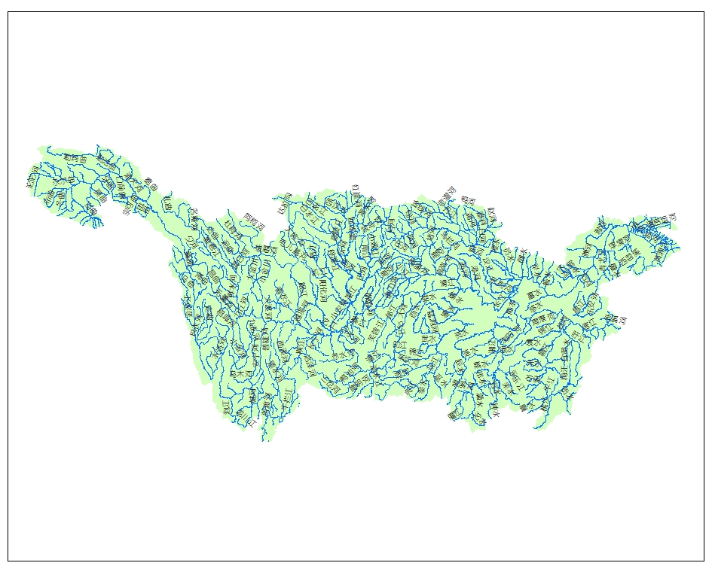  k.其它需要说明的内容  无
2.2 字段（要素）名称解释 | a. 名称解释  字段1：河流代码  数据类型：字符型（16）  字段2：河流名称  数据类型：字符型（16）  b. 量纲（度量单位）  c. 数据精度  比例尺为1:100万
3 数据源描述 | a. 如果是来自文献、资料等，将数据源列表  b. 如果来自相关课题，要列出课题负责人、单位、资助者  c. 如果是镜像、购买、交换、下载数据，要说明出处  d. 如果是试验、观测、调查数据，要说明相关的仪器、设备、方法、过程的基本信息  e. 如果是统计数据要说明数据发布的部门  f. 其他数据要说明数据产生基本情况  全国1:100万基础地理数据
4 数据加工方法 | a. 如果是属性数据、文本数据要写明数字化手段  b. 如果是空间数据要写明数据数字化工具和简单流程  c. 如果是经过数学运算、或模型产生的数据要交待清楚数学运算的算法和模型，并注明算法和模型的出处  e. 其它方法  在1：100万基础地理数据的基础上，按全国山脉水系图整理，参照河流走向走势，对矢量数据进行加工整理。将基础地理数据中破碎的水系河流在空间上拼接完整，每条河流在空间上为一单独要素。
5 数据质量描述 | a. 原始资料数据精度  b. 项目数据产生和汇集过程中的相关质量控制措施，包括完整的数据产生过程、使用的方法和标准规范、数据应用范围等内容。  c. 加工后数据精度  其数据完整性、逻辑一致性、位置精度、属性精度、接边精度、现势性均符合国家测绘局制定的有关技术规定和标准的要求，质量优良可靠。
6数据集应用成果 | a. 主要应用领域  本数据集主要应用于自然地理学相关方面的研究  b. 在应用中取得的效果(获得奖项,发表咨询报告和文章)
7 知识产权 | - 标注知识产权说明(数据使用引用方式规定等)  - 数据标注参考以下规范：  数据来源参考以下规范：  中文表达方式：国家科技基础条件平台—国家地球系统科学数据共享平台—湖泊—流域科学数据中心(http://lake.geodata.cn)；  英文表达方式： Lake-Watershed Science Data Center，National Earth System Science Data Sharing Infrastructure，National Science & Technology Infrastructure of China (http://lake.geodata.cn)。  致谢方式参考以下规范：  中文致谢方式：“感谢国家科技基础条件平台-国家地球系统科学数据共享平台-湖泊—流域科学数据中心(http://lake.geodata.cn)提供数据支撑。”  英文致谢方式：Acknowledgement for the data support from "Lake-Watershed Science Data Center, National Earth System Science Data Sharing Infrastructure, National Science & Technology Infrastructure of China. (http://lake.geodata.cn)".  - 注明使用数据的联系人  由于本数据集测定时间不尽一致，指标繁杂，如需要详细原始数据者，请联系数据管理者。  联系信息：  联系人姓名:许金朵  Email: lwdc@niglas.ac.cn Tel:025-86882160

